Medlemsnytt Epilepsiföreningen i Västerbotten jan-mars 2015
Hej alla medlemmar!
I detta brev presenterar Björkgårdsstiftelsen sin verksamhet. Läs mer nedan. Telefonnumret 070-666 18 01 är inte i bruk för närvarande. Vi hänvisar istället till 070-222 18 00. Detta för att telefonen är trasig. Ett hänvisningsmeddelande till nya numret finns.
Vi startar 2015 med caféträffar och årsmöte i mars. Vi har även planerat en resa i sommar. Läs mer om det under kommande aktiviteter. Jag vill också passa på att välkomna våra nya medlemmar runt om i Västerbotten.
Information från Björkgårdsstiftelsen!
Hej alla medlemmar!
Ni vet väl att Björkgårdens epilepsistiftelse finns för personer med epilepsi. Bidrag kan sökas av personer som är bosatta och mantalsskrivna i Norr och Västerbotten. Om ni har frågor ta kontakt med Epilepsiföreningen i Västerbotten eller Björkgårdsstiftelsen.
Med vänlig hälsning Britt-Marie Lundberg
Aktiviteter som varit:
Julbord hölls på orterna Umeå, Skellefteå, Storuman och Lycksele. Det var 46 st. som anmält sig på samtliga orter. I år bokade vi julbord/buffé på hotell på samtliga orter, och ordnat med hemleverans i möjligaste mån till de som inte hade möjlighet att ta sig ut. Jag hoppas ni alla hade trevligt. Nedan ser ni bilder från Julbordet i Storuman och Umeå.
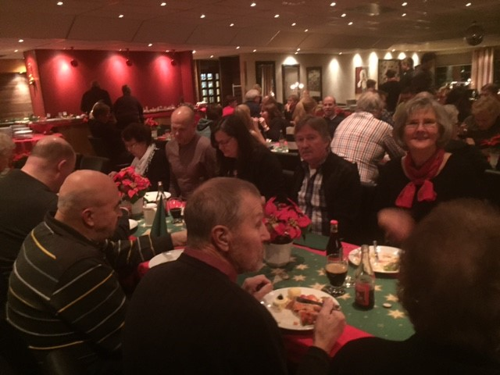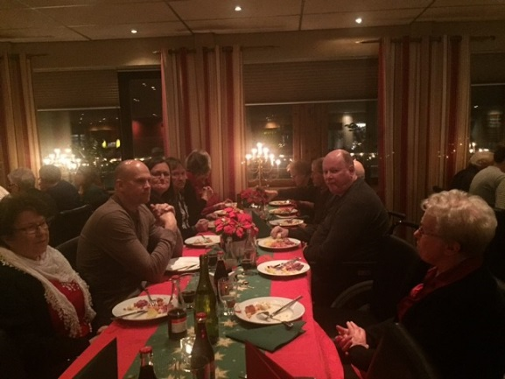
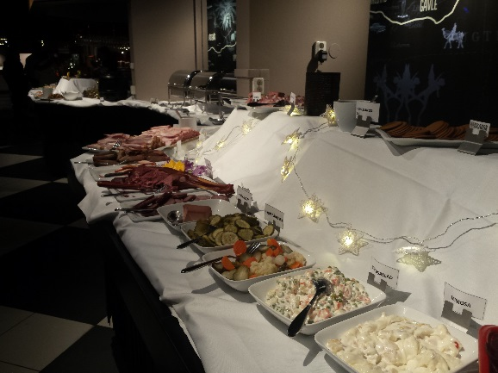
Kommande aktiviteter:
Caféträff Storuman 21/2 Café Akkan kl.14:00
Caféträff i Umeå 21/2 Café Göteborg kl.14:00
Caféträff i Skellefteå 21/2 Stigs Konditori kl. 14:00
Anmäl er till caféträffarna senast 18/2, anmälan sker till epvasterbotten@hotmail.comeller 070-222 18 00 Mellan kl. 14-18. Det går bra att skicka meddelande, sms eller mobilsvar.
Årsmöte8/3 kl. 10:00 HSO Storgatan 76 i Umeå. Lokal Linnéan.
Resa till Ostens hus i Burträsk i sommar. Detta efter förslag från våra medlemmar. Det är ett jättebra förslag tycker vi. Mer information kommer i nästa brev.
Vi har tyvärr inte fått något datum för föräldraträffen ännu. Men så fort vi vet något så hör vi av oss.
Korsord följer med som bifogad fil i mailutskicket, samt till er som sedan tidigare önskat få det utskrivet som brevutskick. Källa www.uffeskorsord.se Bland svaren dras två stycken som vinner varsin trisslott. Lycka till!
Världsepilepsidag 9 februari 2015
Äntligen! För första gången i världshistorien har en global dag etablerats för att
Rikta fokus på epilepsi. Den första Världsepilepsidagen äger rum den 9 februari
2015 i de 138 länder där IBE (förbundets international) och ILAE (professionens
international) är representerade.
Både IBE och ILAE samverkar med WHO för att förbättra situationen för de
50 miljoner människor som lever med epilepsi runt om i världen. I fortsättningen
äger Världsepilepsidagen rum den andra måndagen i februari varje år.
Förbundets internationella sammanslutning IBE, är indelad i enlighet med
WHO:s sju regioner, varav Europa är en. IBE har 135 medlemsorganisationer
i 104 länder. Professionens international ILAE har 115 medlemsorganisationer
i 127 länder. De båda samarbetar kring olika frågor rörande t ex utbildning,
Forskning och påverkansarbete på regeringar.
Denna första Världsepilepsidag är ett stort och tydligt steg i att öka uppmärksamheten kring epilepsi och dess konsekvenser på individ och samhälle och inte minst för att understryka behovet av ökade forskningsinsatser. Lokala föreningsinsatser genomförs med bokbord, utställningar, samtal och allehanda utåtriktade aktiviteter i syfte att uppmärksamma epilepsi.
Detta firar vi i Västerbotten med informationsdag på stadsbiblioteket i Skellefteå.

Försäkringskassan förtydligar föräldraansvar inom assistansersättningen
Nu blir det tydligare vad som är föräldrarnas ansvar och vad samhället behöver kompensera för när barn har omfattande funktionsnedsättningar som kräver personlig assistans eller assistansersättning
När föräldrar till ett barn med funktionsnedsättning ansöker om assistansersättning gör Försäkringskassan en bedömning av hur mycket assistans just det barnet behöver. Bedömningen görs med hänsyn till det normala föräldraansvaret, det vill säga hur mycket hjälp och stöd barnet behövt om det inte haft sin funktionsnedsättning. Nu har Försäkringskassan gjort en översikt av rättsfall för att göra vissa förtydliganden kring vad normalt föräldraansvar innebär utifrån rättspraxis.
- Tidigare var det väldigt svårt för oss att i de enskilda fallen bedöma vad som var normalt föräldraansvar och vad som inte var det. Alla barn är ju olika, oavsett om de har funktionsnedsättningar eller inte, säger Monica Svanholm.
Förtydligandet har gjorts genom att Försäkringskassan har analyserat domar från Högsta förvaltningsdomstolen och kammarrätterna. Granskningen omfattar både domar som rör bedömning av personlig assistans enligt LSS (lag om stöd och service till vissa funktionshindrade) och assistansersättning enligt SFB (socialförsäkringsbalken).
Översikten går igenom föräldraansvaret och redovisar rättsläget i åldersgrupper vad gäller grundläggande behov och tillsyn som andra personliga behov.
- I översikten finns ett antal ställningstaganden som går att dra utifrån domarna och som tydliggör vad som ingår eller inte ingår i ett normalt föräldraansvar vid olika åldrar. Vi överväger även att ta fram ytterligare så kallade rättsliga ställningstaganden för vissa situationer där rättsläget är oklart, säger Monica Svanholm.

Här är ställningstagandena:
Grundläggande behov – personlig hygien
Försäkringskassan anser att hjälp med personlig hygien inte till någon del omfattas av normalt föräldraansvar för barn från och med nio års ålder.
Grundläggande behov - kommunikation
Försäkringskassan anser att något föräldraansvar inte ska beaktas för hjälp med kommunikation i vanliga sociala situationer, t.ex. fritidsaktiviteter utanför skola, fritids och familj för barn från sex års ålder.
Tillsyn som andra personliga behov
Försäkringskassan anser att tillsyn, som räknas till andra personliga behov, helt omfattas av normalt föräldraansvar för barn till och med fem års ålder.
Försäkringskassan anser att behovet av tillsyn, som andra personliga behov, delvis omfattas av föräldraansvaret för barn från och med sex års ålder.
Försäkringskassan anser att behovet av tillsyn som andra personliga behov helt faller utanför normalt föräldraansvar för barn från 12 års ålder.
Tillsyn som grundläggande behov
Aktiv tillsyn av övervakande karaktär, vilken förutsätter ingående kunskaper om barnet, kan helt eller delvis gå utöver ett normalt föräldraansvar även för barn till och med fem års ålder.
Källa: http://www.forsakringskassan.se/press/pressmeddelanden/pm_150129
Årsmöte 8/3 2015 kl. 10:00 Epilepsiföreningen i Västerbotten.
Lokal HSO Linnéan Storgatan 76 Umeå.
Vi bjuder på lunch och fika. Anmäl er senast 5/3 till epvasterbotten@hotmail.com eller 070-222 18 00.

Vi kommer även att prata om § 30 Umeå lokala epilepsiförening som nu legat vilande i 3 år, och kommer i år, att läggas ned ifall ingen är intresserad av att bilda en styrelse.

§ 1 Mötet öppnas

§ 2 Årsmötets behöriga utlysning

§ 3 Godkännande av kallelse för mötet

§ 4 Fastställande av dagordningen

§ 5 Val av ordförande och sekreterare för mötet

§ 6 Val av pressreferent

§ 7 Val av två justeringsmän för protokollet

§ 8 Föregående protokoll

§ 9 Verksamhetsberättelse för år 2014 föredras

§ 10 Kassarapport och revisionsberättelse

§ 11 Ansvarsfrihet för styrelse och kassör

§ 12 Behandling av föreslag från styrelse och kassör

§ 13 Antal ledamöter som styrelsen ska bestå av

§ 14 Val av ordförande för Epilepsiföreningen i Västerbotten

§ 15 Val av övriga ledamöter

§ 16 Val av suppleanter 1 år

§ 17 Val av ungdomsgrupp

§ 18 Val av representanter Läns HSO årsmöte

§ 19 Val av ersättare för ombud

§ 20 Val av informationsansvarig

§ 21 Val av revisor

§ 22 Val av ersättare för revisor

§ 23 Val av valberedning

§ 24 Medlemsavgifter för 2016

§ 25 Telefonersättning för kontaktombud

§ 26 Verksamhetsplan och budget för 2015

§ 27 Medlemsbrev

§ 28 Hemsidan

§ 29 Övriga frågor

§ 30 Umeå lokala epilepsiförening organisationsnummer 06894003-3320

§ 31 Mötet avslutas

Rapport från Storuman

Föreningen bjöd på julbord i Lycksele Skellefteå Storuman och Umeå.
Det var överlag en lyckad satsning liksom tidigare år.

I Storuman kom 12 personer som fick avnjuta god mat samtidigt som det var en fin konversation i gruppen.
Under julbordets gång då jag var klar med både de kallskurna och varma rätterna så frågade assistenten om jag ville ha något mera av det jag ätit.
Jag tittade ned på tallriken och tänkte att kaffe skulle smaka gott nu och vände mig mot assistenten samtidigt som en servitris kom för att hämta min tallrik.
Då påbörjades det som skulle vara mitt första grand mal sedan sommaren 2001. Själva anfallet höll i sig ungefär 5 minuter men ryckningarna efter varade ca 10 minuter till sedan föll jag i sömn några minuter och tittade upp ibland men var okontaktbar. Först efter ungefär en halv timme fick de första tecknet på att jag var på väg tillbaka för då svarade jag delvis på tilltal.
Det som hände på hotell toppen var jag inte medveten om, det var först på kvällen efter det assistenten berättat om händelsen för mig jag förstod vad det rörde sig om.
Detta har naturligtvis påverkat mig och inför 2015 kommer jag att trappa ned lite genom att lämna förslag till årsmötet att gå från ordinarie styrelseledamot till suppleant och sluta i valberedningen.
Däremot så fortsätter jag som kontaktombud för Storuman och fortsätter att skriva rapport från Storuman i medlemsbladet allt för mina läsare.
Kontaktperson för Storuman och övriga inlandet
Fred Jonsson
070-584 56 38
fred.jonsson@it4unet.se

